FrozenWars
Estudio sobre Bomberman

Fecha: 06/03/2013
Autor: Concepción Núñez Montes de Oca, Gonzalo Pericacho Sánchez
Versión: 2.0



TABLA DE VERSIONES

Fecha | Versión | Descripción | Autor/es
06/03/2013 | v1.0 | Creación del documento | Concepción Núñez Montes de Oca
30/04/2013 | v2.0 | Añadida información de interés en los campos | Gonzalo Pericacho Sánchez

Descripción del documento

Este documento recoge la historia, investigación de mercado, reglas, mejoras y otra información de interés sobre el juego en el que se basa la aplicación FrozenWars.

Estudio

Objetivo del documento

En este documento se pretende recoger información sobre el juego en el que se basa la aplicación FrozenWars de manera que sirva tanto para aportar ideas al equipo de desarrollo, basándose en algunas de las aplicaciones ya realizadas de bomberman, como para tratar de mejorar la aplicación en desarrollo proporcionando innovaciones de este juego. Además, se pretende hacer un breve estudio de mercado, evaluando las aplicaciones sacadas de Play Store basadas en este juego, y cómo podría tener éxito el lanzamiento de la aplicación a desarrollar.

Historia

Bomberman es un juego de estrategia desarrollado por Hudson Soft. Tuvo su primera aparición en el año 1983 con el nombre de Eric and the Floaters en Europa y Estados Unidos y con el famoso nombre de Bomber man en Japón para los ZX Spectrum y los MSX. En España fue conocido por Don Pepe y los globos.

En 1985 salió la versión para la NES con el nombre de Bomberman, juego que se considera el origen del Bomberman tal como lo conocemos hoy día y que en un principio en Europa se dió a conocer con el nombre de Dynablaster.

En 1990 Hudson portó y mejoró el juego para la TurboGrafx-16 con una nueva imagen. La imagen actual de los Bomberman provienen de esta versión.
Posteriormente han salido versiones para la mayoría de consolas de videojuegos, ordenadores, recreativas y teléfonos móviles.

También, debido a la simplicidad del juego, han salido decenas de copias no oficiales del mismo.

Mercado Actual para Smartphones

El pasado 11 de septiembre Gartner publicó una nota de prensa en la que revela algunos datos sobre su último informe sobre el mundo de las apps.
Según sus resultados, las aplicaciones gratis representarán en 2012 un 89% del total de apps descargadas en las principales plataformas móviles. Además predicen que para 2016 las apps gratuitas supondrán un 93% del total.
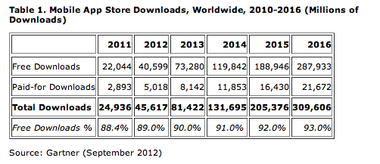

Por otra parte, una infografía publicada en el blog de desarrolladores de android muestra el alcance que tiene Android Market alrededor del mundo y expone la relación de países donde se efectúa un mayor número de descargas. Visualizando este ranking, es lógico suponer que una aplicación realizada en inglés captará un mayor número de usuarios que en cualquier otra lengua.

En los últimos 6 meses las descargas de aplicaciones en estos dispositivos han pasado de los 6.000 millones a los 10.000 millones. Entre las aplicaciones que más se descargan se encuentran los juegos con un 25.6% del total de descargas.

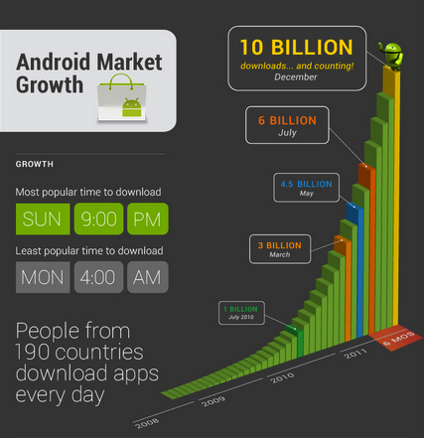
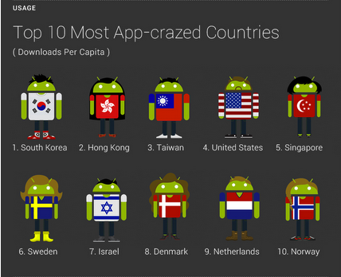
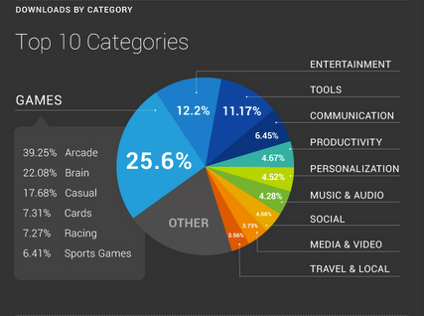

Google Play (antes Android Market) es una tienda de software en línea desarrollada por Google para los dispositivos con sistema operativo Android.

En Google Play existen 251 aplicaciones que responden al nombre de bomberman, de las cuales 30 son de pago. De estas 251 aplicaciones sólo existen 4 con modo multijugador, siendo 2 de ellas de pago. Entre las aplicaciones gratuitas con multijugador una de ellas permite el modo multijugador únicamente por vía bluetooth y la otra a pesar de tener un modo online sin quejas por parte de los usuarios (aunque sólo hay 3 comentarios dado que la aplicación es muy reciente), no presenta diversos modos de juego como FrozenWars y carece de una temática original.

App Store es un servicio para el iPhone, el iPod Touch, el iPad, Mac OS X Snow Leopard y Mac OS X Lion, creado por Apple Inc , que permite a los usuarios buscar y descargar aplicaciones informáticas de iTunes Store o Mac App Store en el caso de Mac OSX, desarrolladas con el iPhone SDK y publicadas por Apple.

En App Store existen 35 aplicaciones que responden al nombre de bomberman. De las cuales tan sólo 18 son de acceso gratuito y 1 de ellas posee la función multijugador aunque con reseñas un tanto dispares por parte de los usuarios; ninguna referida al modo multijugador sino al juego en si. La experiencia que hemos tenido al probar dicha aplicación es nefasta por nuestra parte dado que se queda bloqueada en una pantalla de inicio.

Por lo anteriormente citado, creemos que aunque existen muchas versiones del juego del bomberman ya disponibles, una aplicación gratuita, enteramente en inglés, multijugador y con modos de juego diversos puede tener una gran acogida en el mercado. Los beneficios para el equipo de desarrollo llegarían a modo de publicidad, una vez la aplicación hubiera conseguido asentarse lo suficiente en el mercado y tener un número determinado de descargas.

Temática original

Originalmente bomberman es un robot que es obligado a trabajar en una fábrica de bombas, cansado de la rutina decide huir de la fábrica con un sueño, convertirse en humano. De esta forma huye a través de la fábrica viendo obstaculizada su huida por los guardias de esta.

Mejoras que han aparecido en los juegos

- Skates o boots: este objeto puede aumentar la velocidad de Bomberman.
- Boot/bomb kick: da a Bomberman la capacidad de poder patear las bombas.
- Clog sandals: disminuyen la velocidad de Bomberman.
- Mitts/power glove: Ayuda a Bomberman a poder agarrar bombas con las manos, agigantarlas y hacerlas más poderosas para lanzarlas a sus enemigos y tengan mayor alcance de explosión, en algunos juegos de la serie, se debe tomar la super power glove para hacer estas bombas peligrosas para el mismo Bomberman.
- Punching gloves: Permite a Bomberman golpear las bombas a cortas distancias.
- Block wall pass: Ayuda a Bomberman a cruzar ciertos lugares peligrosos.
- Extra bombs: da más bombas a bomberman. El máximo es de 4 o 9 bombas.
- Mines: Permite convertir las bombas en minas y se hacen invisibles. Estas minas explotan cuando hay alguien cerca de ellas.
- Bomb pass: Con esto Bomberman puede caminar entre las bombas.
- Detonator/bomb control: Bomberman puede controlar el tiempo de explosión de cualquier bomba.
- Spiky bomb: Bomberman puede destruir todas las cajas u otros objetos que puedan estar en el radio de alcance de esta bomba.
- Line bomb: Bomberman lanza directamente todas las bombas disponibles que tenga.
- Jelly bomb: esta bomba va a cualquier dirección al apenas patearla.
- Egg: Es un huevo que contiene animales que Bomberman puede montarlos.
- Fire power: aumenta el radio de explosión las bombas.
- Cherry bomb: es un objeto con forma de bomba roja que hace más fuerte y peligrosa la explosión de las bombas con una especie de color azul la explosión.
- Dirt bike: Es una bicicleta que ayuda a Bomberman a saltar muros.
- Salt bomb: es una bomba exclusiva para Bomberman Hero, esta explota y elimina a todos los enemigos inmunes al fuego de una bomba normal.
- Fire suit/Flame proof jacket/Asbestos Vest: esto ayuda a Bomberman a ser invisible a todos por 10 segundos, pero no esconde a las bombas.
- Heart: es un corazón de vida para Bomberman.
- 1-up: Si Bomberman muere, con esto puede volver a la vida.
- Cráneo o poison: Esto puede hacer a Bomberman:(grande y lento o pequeño y rápido, incendiarlo pudiendo matar a todos aquellos, antes de morir, que lo persigan, puede originar tornados...
- Evil: Beneficia o perjudica a todos por igual, a veces diferentes cosas para todos o una sola cosa que pueda afectar a todos.

Para la aplicación a desarrollar hemos seleccionado por la jugabilidad que dan y que queremos dar con nuestros modos de juego las siguientes mejoras:

- Boots: aumenta la velocidad del personaje.
- Extra bombs: aumenta el número de arpones que puede poner a la vez un personaje.
- Fire power: aumenta la distancia de grieta de los arpones.
- Fire suit: El personaje es invisible durante 10 segundos.

